Методическая разработка урока географии в 5 классе
Кузьменко Татьяны Евгеньевны,
учителя географии
1 квалификационная категория
Муниципального бюджетного общеобразовательного учреждения
«Средняя общеобразовательная школа №35»
муниципального образования города Братска
Тема: Ориентирование
Цель урока:
Образовательная: создать условия для представления об ориентировании на местности, способах ориентирования, компасе и его значении.
Деятельностная: создать условия для развития пространственных представлений, умение работать с компасом;
способствовать развитию интереса к предмету, взаимопонимания и сплочённости в совместной деятельности;
Планируемый результат:
Предметные результаты:
В познавательной сфере:
- давать определение понятию ориентирование
- уметь определять стороны горизонта;
- уметь ориентироваться на местности по разным признакам
Выбирать способ ориентирования в соответствии с жизненной ситуации
В ценностно-ориентационной сфере:
- анализировать и оценивать роль ориентирования для человека
Универсальные учебные действия:
Личностные: Создание условий для развития познавательного интереса как основы мотивации к учебной деятельности.
Формирование ценности безопасного образа жизни; усвоение правил индивидуального и коллективного безопасного поведения в чрезвычайных ситуациях.
Обучающиеся научатся:
Регулятивные УУД:
- целеполаганию, включая постановку новых целей, преобразование практической задачи в познавательную;
- самостоятельно организовывать учебную деятельность (постановка цели, планирование.).
- оценивать свои учебные достижения, поведение.
- соблюдать нормы поведения в окружающей среде
- уметь самостоятельно контролировать своё время и управлять им;
Познавательные УУД:
- анализировать, сравнивать, классифицировать факты и явления;
- выявлять причины и следствия простых явлений;
- осуществлять сравнение и классификацию, самостоятельно выбирая критерии для указанных логических операций;
- строить логическое рассуждение, включающее установление причинно-следственных связей;
- извлекать информацию из предложенного материала, анализировать и оценивать ее достоверность.
- Преобразовывать информацию и выбирать наиболее удобную для себя форму.
- Представлять информацию.
- Конструирование компаса и моделирование ситуации определения сторон горизонта.
Коммуникативные УУД:
- Планировать учебное сотрудничества со сверстниками
- Уметь вступать в диалог и участвовать в коллективном обсуждении проблемы, аргументировать свою позицию, строить монологические высказывания.
Тип урока: урок «открытия» новых знаний.
Оборудование: ноутбук, мультимедиа-проектор, экран, карта урока, технологические карты, компьютерная презентация; компас, стакан с водой, магнит, игла, пенопласт.
Ход урока
I этап. Исходная мотивация. Создание личностно-смысловых ситуаций. Погружение в проблему.
Просмотр фрагмента мультфильма « Зайчишка заблудился»
Вопросы фронтальной беседы:
-С какой проблемой столкнулся зайчишка? (заблудился)
-Можем ли мы столкнуться с такой проблемой? (да)
-Давайте подумаем, что помогло бы зайчишке найти дорогу домой? (умение ориентироваться на местности)
-Ребята, как будет звучать тема нашего сегодняшнего урока? (Ориентирование)
-Что такое ориентирование? (учащиеся предлагают свои ответы и соотносят их с определением на слайде)
Ориентирование-умение определять своё местоположение относительно сторон горизонта и известных нам объектов.
-Что мы должны знать, чтобы ориентироваться на местности? (стороны горизонта, способы ориентирование, приборы для ориентирования)
II этап. Актуализация знаний и постановка проблемы
Вопросы фронтальной беседы:
-Что мы уже знаем? (стороны горизонта)
-Давайте с вами вспомним, какие стороны горизонта существуют?
Задание1. Подписать недостающие стороны горизонта)
У вас на столах лежат шаблоны, подписана только одна сторона горизонта.
Подпишите недостающие стороны горизонта.
?
С
?
?
?
?
?
?
Проверьте выполнение задания.
Давайте теперь применим наши знания на практике.
Задание 2.
Начертите маршрут: 2 клетки на восток, 3 клетки на юг, 3 клетки на запад, 2 клетки на юго-восток, 1 клетка на юг, 2 клетки на запад, 1 клетка на северо-запад, 1 клетка на юго-запад, 2 клетки на запад, 1 клетка на север, 2 клетки на северо-восток, 3 клетки на запад, 3 клетки на север, 2 клетки на восток, 2 клетки на юго-восток, 2 клетки на северо-восток.
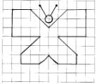
Проверка выполнения задания
Вопросы фронтальной беседы:
-Достаточно ли нам этих знаний, чтобы вывести зайчишку из леса? (нет)
-Что еще мы должны узнать сегодня на уроке? (научиться ориентироваться, определять стороны горизонта на местности, выбирать способы ориентирования)
-А как вы думаете, какие способы ориентирование используют путешественники? (по компасу, по звездам, по местным признакам, по солнцу)
-Чему мы должны сегодня научиться на уроке? (определять стороны горизонта разными способами)
-Как вы думаете, какой способ ориентирования поможет зайчику найти дорогу домой?
III этап. Целеполагание и организация деятельности (построение проекта выхода из проблемы)
Чтобы решить этот вопрос мы должны изучить каждый способ. Для этого вы разделитесь на группы, и каждая группа будет отвечать за 1 из способов ориентирования. Потом мы решим, какой из способов лучшим для зайчишки.
1 группа- ориентирование по компасу.
2 группа- ориентирование по местным признакам
3 группа-ориентирование по звездам
4группа-ориентирование по солнцу
У вас на партах лежат задания и карта знаний, вам нужно провести своё исследование и, потом, каждая группа должна будет представлять свой результат.
IVэтап. Самостоятельная работа (первичное закрепление с комментированием во внешней речи) Осуществление деятельности. Решение учебно-познавательных и учебно-практических задач.
Обучающиеся работают по группам:
1 группа-«Ориентирование по компасу» (см.приложение 1)
2 группа «Ориентирование по местным признакам. (см.приложение 2)
3 группа «Ориентирование по звездам» (см.приложение 3)
4 группа «Ориентирование по солнцу» (см.приложение 4)
V этап. Защита результата деятельности. Контроль
Каждая группа представляет результаты своей деятельности, учитель уточняет результаты деятельности группы, корректирует допущенные ошибки, сопровождая презентацией.
-Молодцы, хорошо группы поработали.
Давайте. ребята вернемся к фрагменту мультфильма.
-Какое решение вы можете предложить зайчишке?
Помогло ли нам знание способов ориентирования?
VI этап. Рефлексия
-Теперь предлагаю вам оценить себя, заполнив листы знаний, которые у вас лежат на столах. В карте знаний вы должны оценить знания и владения способами ориентирования.
-Скажите, какая группа поработала хорошо? Быстрее всех и точнее всех. Дайте оценки всей вашей деятельности.
Цели урока | самооценка | взаимооценка | оценка учителя
- Называть стороны горизонта
- Называть способы ориентирования
- Определять способы ориентирования

Домашнее задание: п.17,зад. в раб. тетради стр.41-42,задание в электронном приложении.
Список литературы и интернет-ресурсов:
- Никитина Н.А. Поурочные разработки по географии 6 класс – М.: Вако, 2005
- Элькин Г.Н. Физическая география 6 класс. Методическое пособие – С.-П.: Паритет, 2004

Задания для групп
1 группа «Ориентирование по компасу»
1.С помощью учебника стр.80. и компаса, изучите его значение, строение и правила использования.
2. Продолжите предложения:
А) Компас-это…
Б) Компас состоит из……
В) При использовании компаса нужно соблюдать следующие правила………..
3.Определите, в каком направлении будет находиться доска, дверь, окна.
4. По описанию, изготовьте компас своими руками.
Вам понадобятся: иголка, магнит, пенопласт, стеклянная емкость с водой.
А) Магнитом проводим по одному из кончиков иголки, 20-30 раз в одном направлении. Так мы намагничиваем его.
Б) Делаем стрелку компаса. Вставляем иголку в пенопласт так, чтобы оба ее конца выглядывали из него. При этом наша стрелка должна ровно держаться на воде, не переворачиваясь, то есть надо четко найти и установить центр тяжести.
В) Опускаем стрелку в емкость с водой. Она начнет крутиться и через время остановится, намагниченный конец будет указывать на север.
5.Люди каких профессий и где используют компас?
6. Поможет ли этот способ ориентирования зайчишке найти дорогу домой?
2 группа «Ориентирование по местным признакам.
Рассмотрите внимательно представленные картинки и заполните пропуски в предложениях:
- Муравейники располагаются с __________ стороны деревьев, пней, кустов; их __________ сторона более пологая, чем ______________;
- Кора деревьев с __________ стороны обычно грубее и темнее, чем с ___________; На хвойных деревьях смола накапливается с ____________ стороны; ветви дерева, как правило, более развиты, гуще и длиннее с ___________ стороны;
- Мох и лишайник покрывают стволы деревьев, камни, скалы с ____________ стороны;
- На склонах, обращенных к ___________, весной снег тает быстрее, чем на склонах, обращенных к _______________;
- Шире годичные кольца на пнях на ___________ стороне.
- Опущенный край нижней перекладины креста на куполе православной церкви обращен к __________, приподнятый - к ___________, он как бы указывает на Полярную звезду
- Поможет ли этот способ ориентирования зайчишке найти дорогу домой?
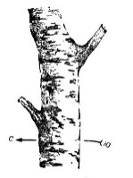 | 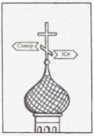 | 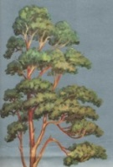
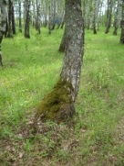 | 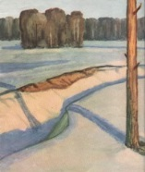 | 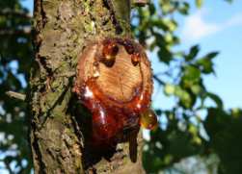
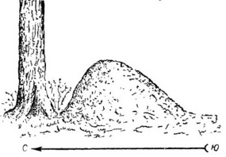 | 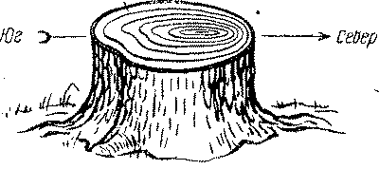 | 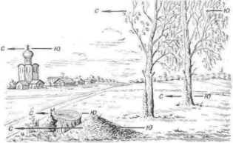
3 группа «Ориентирование по звездам»
1.Внимательно изучите изображение и заполните пропуски в тексте:
Полярную звезду находят на ночном небе по созвездию ______________. Через ______ крайние звезды этого созвездия нужно мысленно провести прямую линию и отложить на ней ____________ раз отрезок, равный расстоянию между двумя крайними звездами. Конец этого отрезка укажет положение ___________ звезды, которая находится в созвездии ____________ Медведицы. Направление на Полярную звезду и будет направлением на ___________. Если встать лицом к Полярной звезде, то сзади будет _____________, слева ___________, а справа __________________.
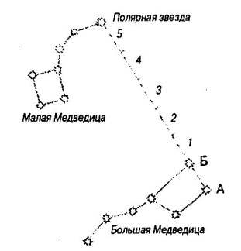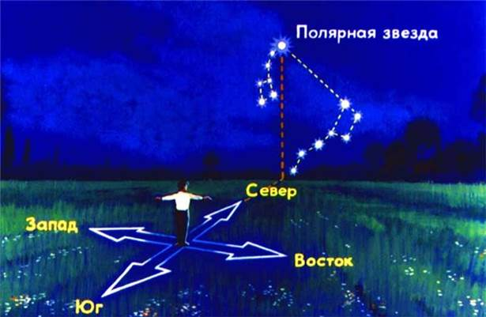
2.Поможет ли этот способ ориентирования зайчишке найти дорогу домой?
4 группа «Ориентирование по солнцу»
1.Прочитайте стихотворение:
Утром Солнышко встает, там находится восток.
Днем на юге Солнце выше, лучиками бьет по крышам.
А на западе оно вновь за горизонт ушло.
Сторону напротив юга – севером назвали люди.
2.Выполните Практическое задание
Один ребенок – Солнце, второй – ориентирующийся.
А. Как нужно встать по отношению к Солнцу днем, чтобы определить стороны света? (Ребенок встает спиной к «Солнцу».)
Б. Как будут располагаться стороны света от ориентирующегося? (встать с табличками: север, юг, запад, восток.)
3.Глядя на иллюстрации объясните принцип ориентирования на местности по часам.
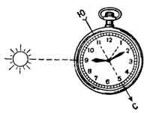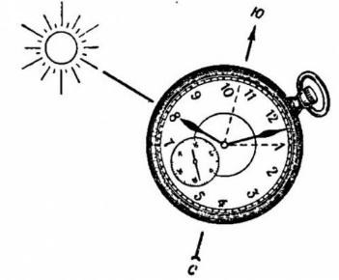
- Поможет ли этот способ ориентирования зайчишке найти дорогу домой?

